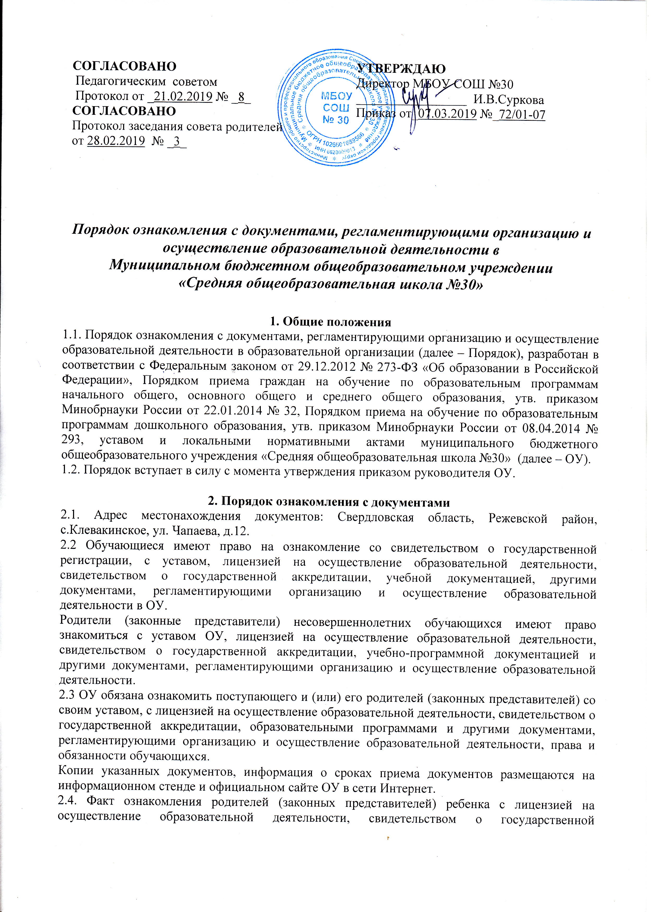аккредитации, уставом ОУ фиксируется в заявлении о приеме и заверяется личной подписью родителей (законных представителей) ребенка.
Подписью родителей (законных представителей) ребенка фиксируется также согласие на обработку их персональных данных и персональных данных ребенка в порядке, установленном законодательством РФ.
2.5. Образовательная организация размещает на официальном сайте в информационно-телекоммуникационной сети «Интернет» 30rezh.uralschool.ru информацию в соответствии с перечнем сведений, установленных федеральным законодательством, и обеспечивает ее обновление.
2.6. Сканированные копии правоустанавливающих документов, а также отдельных локальных нормативных актов, затрагивающих интересы обучающихся, вывешиваются в помещении ОУ, в общедоступном месте на информационных стендах.
2.7. Образовательная организация с целью проведения организованного приема граждан в первый класс размещает на информационном стенде, на официальном сайте в сети «Интернет», в средствах массовой информации (в т. ч. электронных) следующую информацию:
– о количестве мест в первых классах не позднее 10 календарных дней с момента издания распорядительного акта о закрепленной территории;
– наличии свободных мест для приема детей, не проживающих на закрепленной территории, не позднее 1 июля.
2.8. Образовательная организация размещает распорядительный акт Управления образования Администрации Режевского городского округа о закреплении образовательных организаций за конкретными территориями Режевского городского округа на информационном стенде и на официальном сайте ОУ в сети Интернет.
2.9. Распорядительные акты ОУ о приеме детей на обучение по программам начального общего, основного общего и среднего общего образования размещаются на информационном стенде ОУ в день их издания.
2.10. В целях своевременного ознакомления участников образовательных отношений с документами, регламентирующими организацию и осуществление образовательной деятельности в ОУ:
1) информация о принятых локальных нормативных актах оглашается на собраниях родителей (законных представителей) обучающихся,
2) работники ОУ, знакомятся с локальными нормативными актами лично, о чем делается отметка в листе ознакомления или на сайте школы по адресу 30rezh.uralschool.ru;
3) классные руководители проводят классные часы с обучающимися, родительские собрания по вопросам ознакомления с документами, регламентирующими организацию и осуществление образовательной деятельности в ОУ;
4) заместители руководителя организовывают консультации с участниками образовательных отношений по вопросу применения локальных нормативных актов, регламентирующих организацию и осуществление образовательной деятельности в ОУ.
Лист ознакомления работников школы
С Порядком ознакомления с документами, регламентирующими организацию и осуществление образовательной деятельности в
Муниципальном бюджетном общеобразовательном учреждении
«Средняя общеобразовательная школа №30»
№  п/п | Дата  ознакомления | Ф.И.О. работника | Должность | Подпись

